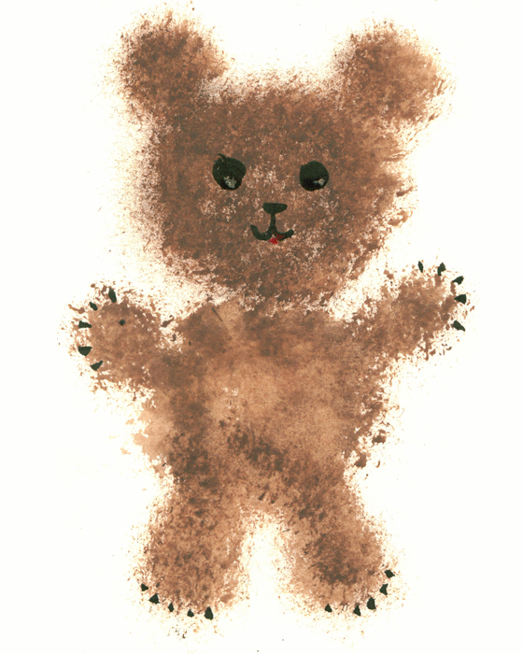

**«Развитие мелкой моторики у детей дошкольного возраста через нетрадиционную технику рисования».**

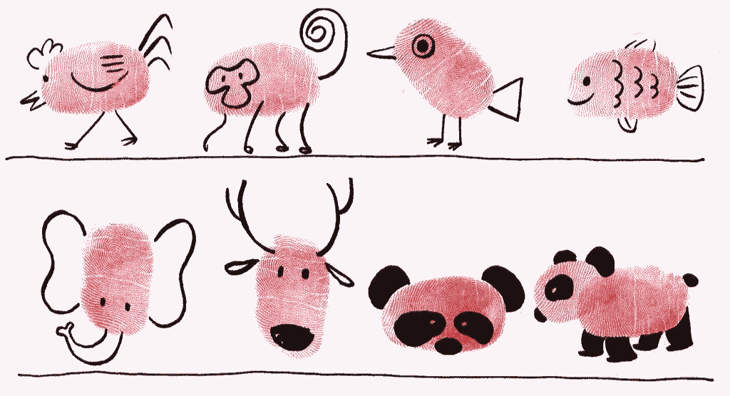

«Нетрадиционные техники рисования помогут детям почувствовать себя свободными, помогут раскрепоститься, увидеть и передать на бумаге то, что обычными способами сделать намного труднее. А главное, нетрадиционные техники рисования дают ребёнку возможность удивиться и порадоваться миру». М. Шклярова.

Мелкая моторика - это совокупность скоординированных действий нервной, мышечной и костной систем, часто в сочетании со зрительной системой, в выполнении мелких и точных движений кистями и пальцами рук.

**Зачем нужно развивать мелкую моторику?**

* Развитие мелкой моторики ребёнка – тонких движений кистей пальцев рук-один из показателей психического развития дошкольника
* Высокий уровень развития мелкой моторики свидетельствует о функциональной зрелости коры головного мозга и о психологической готовности ребёнка к школе.
* Мелкая моторика-основа развития психических процессов; внимания, памяти, восприятия, мышления и речи, пространственные представления.

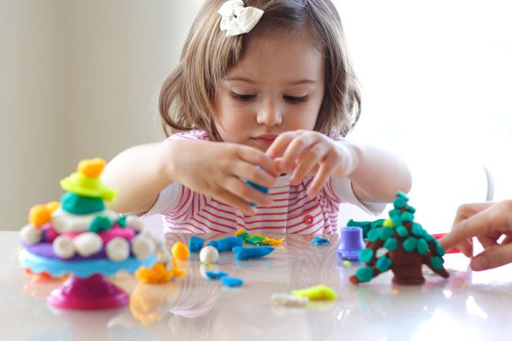

**При недостатках развития мелкой моторики руки дети:**

* Неспособны провести прямую линию *(вертикальную, горизонтальную)*.
* Испытывают трудность формирования правильной траектории движений при выполнении графического элемента *(цифры, геометрические фигуры).*
* Отсутствует желание рисовать, лепить, заниматься ручным трудом.
* В школе, очень медленный темп письма.

**Влияние мелкой моторики на развитие всего организма ребёнка**

1. **Работа головного мозга**
2. **Состояние желудка**
3. **Состояние кишечника**
4. **Работа печени и почек**
5. **Работа сердца**

В настоящее время в дошкольных учреждениях при подготовке детей к школе акцентируется внимание на проблеме подготовки к письму. Обычными стали ситуации, когда ребёнок учится в 1 классе, а рука его не подготовлена или не достаточно подготовлена к тому, чтобы в течение учебного дня успешно справляться с объёмом письменных заданий учителя.

Дети много и долго пишут на уроках в школе. Одни учащиеся ощущают дискомфорт в мышцах доминантной руки, другие – утомление и даже переутомление мышц, как результат их слабости. Это выражается в затекании кисти и пальцев, удерживающих ручку, в лёгком онемении их, возникновении тремора (дрожания), приводящего к написанию вибрирующих линий, букв, цифр и т.д. Такие дети требуют индивидуального подхода. Знание причин трудностей освоения навыка, умение их выделить, своевременная помощь позволяет не осложнять и без того нелёгкий процесс формирования навыков письма. Чтобы подготовить руку к процессу письма, необходим ТРЕНИНГ, с помощью которого создаётся функциональная база для работы соответствующих анализаторов.

По развитию и совершенствованию «тонких» движений пальцев рук предлагается разнообразная методическая литература:

1. «Пальчиковая гимнастика»

2. «Пальчиковые игры»

3. «Система игровых упражнений».

Всё это в комплексе мы внедряем в занятия с дошкольниками по нетрадиционному рисованию. Ведь именно рисование позволяет детям подготовить руку к письму. Знакомя детей с нетрадиционными техниками рисования, мы учим: держать деревянную палочку, поролон тремя пальцами не слишком близко к рисующему концу; добиваться свободного движения руки с палочкой, с печаткой изготовленной из картофеля, поролоном во время рисования.

Нестандартные способы рисования помогают воспитателям развить личность ребёнка, научить его выразить своё творческое начало и своё собственное «Я» через воплощение своих идей при создании необычайных произведений изобразительного искусства.

В.А. Сухомлинский писал: Истоки способностей и дарования детей находятся на кончиках пальцев». Это значит, чем больше ребёнок умеет, хочет и стремиться делать руками, тем он умнее и изобретательней. Ведь на кончиках пальцев – неиссякаемый «источник» творческой мысли, который «питает» мозг ребёнка. От степени развития моторики руки, овладения детьми нестандартными способами рисования зависит уровень подготовки руки дошкольника к письму, а значит и степень успеваемости обучения ребёнка в начальной школе.

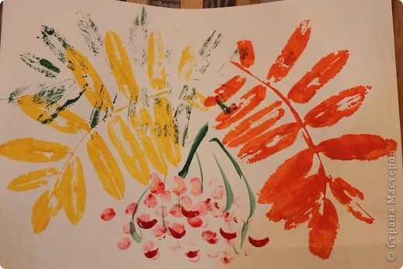

**Основные нетрадиционные техники изобразительной деятельности по возрастным группам:**

Младший дошкольный возраст

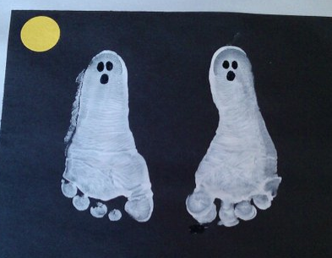- рисование пальчиками;

- оттиск печатками из картофеля, моркови;

- тычок жёсткой полусухой кистью.

Средний дошкольный возраст

- «ладонная» техника;

- рисование поролоновым тампоном;

- оттиск печаткой из ластика;

- фотокопия – рисование свечой;

- отпечатки листьев.

Старший и подготовительный возраст

- кляксографияобычная и трубочкой;

- монотопия предметная и пейзажная;

- печать по трафарету;

- раздувание краски;

- расчёсывание краски;

- рисование нитками;

- рисование солью;

- батик (рисование по ткани) и другие.

Одним из интереснейших, доступных ребёнку способов исполнения рисунка является ПЕЧАТКА.